Министерство науки и высшего образования Российской Федерации

Федеральное государственное бюджетное образовательное учреждение высшего образования «Российский химико-технологический университет имени Д.И. Менделеева»

Факультет цифровых технологий и химического инжиниринга

Кафедра информационных компьютерных технологий

**ОТЧЕТ ПО ПРАКТИЧЕСКОЙ РАБОТЕ № 1**

**ПО КУРСУ**

**«ЦИФРОВОЕ МОДЕЛИРОВАНИЕ ФИЗИКО-ХИМИЧЕСКИХ СИСТЕМ»:**

**«Расчет изменения энтальпии и энтропии в процессах»**

Ведущий преподаватель

Ст. преподаватель Скичко Е.А.

**СТУДЕНТ группы КС-26** Лупинос А. В.

**Москва**

**2024**

# Задание

1. С использованием БД «Third Millennium…» постройте зависимости энтальпии от температуры для каждого из газов, участвующих в реакции СО + 2Н2 = СН3ОН в диапазоне температур 500 K – 1000 K. С помощью квадратичной аппроксимации предложите свои квадратичные зависимости энтальпии от температуры для каждого из газов. Вычислите тепловой эффект реакции при 500, 700, 1000 K с использованием ваших зависимостей и с использованием данных БД «Third Millennium…». Рассчитайте абсолютную и относительную ошибку в каждом случае. (Вариант 25)
2. Рассчитайте с помощью полиномов NASA энтропию при 250 K для вещества C3HCl2OH (T05/07C). (Вариант 77)
3. Определите ΔS при смешении VA м3 газа A и VB м3 газа B; T = 298 К. Начальное давление газов равно 1,01 ✕ 105 Па. Конечный объем смеси VA = VA + VB. (принять, что данные вещества подчиняются законам идеальных газов). (Вариант 2)

Теоретическое обоснование решения

**Энтальпи́я** — функция состояния термодинамической системы, определяемая как сумма внутренней энергии и произведения давления на объём:

H ≡ U + PV,

которую также можно рассчитать по полиному NASA-7:

,

где - коэффициенты из БД Third Millennium Ideal Gas and Condensed Phase Thermochemical Database (Burcat, Ruscic, Goos); T[K] - температура; R[ - универсальная газовая постоянная, равная 8,31.

**Закон Гесса:** тепловой эффект химической реакции при P, T = const зависит только от вида и состояния исходных веществ и продуктов реакции и не зависит от пути её протекания. Qp = ΔHp, T

Следствие из закона Гесса, используемое в данной лабораторной работе:

**Тепловой эффект** химической реакции равен разности сумм теплот образования (ΔHf) продуктов реакции и исходных веществ, умноженных на стехиометрические коэффициенты (𝒗):

.

**Абсолютная ошибка** равна модулю разности рассчитанной величины и действительным значением этой величины:

.

**Относительная ошибка** - отношение абсолютной ошибки к действительному значению величины:

.

Рассчитав энтальпию при разной температуре в диапазоне 500 - 1000 К по полиному NASA-7, можно построить графики зависимости энтальпии каждого газа от температуры. Далее, зная значения температуры и энтальпии, можно найти коэффициенты квадратичной полиномиальной зависимости. Приняв значения энтальпии при температурах 500, 700 и 1000 К, рассчитанные по полиному NASA-7, за действительное значение и значения, полученные с помощью полинома квадратичной функции, за расчетное значение, можно рассчитать действительный и расчетный тепловой эффект соответственно. Далее можно найти абсолютную и впоследствии относительную ошибку (для теплового эффекта).

**Первое начало термодинамики.** Количество теплоты, сообщаемое термодинамической системе, равно сумме изменения ее внутренней энергии ΔU и работы A, совершаемой системой против внешних сил: .

**Второе начало термодинамики** (второй закон термодинамики) устанавливает существование энтропии как функции состояния термодинамической системы и вводит понятие абсолютной термодинамической температуры, то есть «второе начало представляет собой закон об энтропии» и её свойствах. В изолированной системе энтропия либо остается неизменной, либо возрастает (в неравновесных процессах), достигая максимума при установлении термодинамического равновесия (закон возрастания энтропии).

Существует экстенсивная функция состояния, называемая **энтропией**, изменение которой связано с поглощаемой теплотой и температурой системы уравнением:

.

В закрытой системе (только теплообмен с внешней средой, нет массообмена) формула энтропии имеет вид:

.

Первое слагаемое отвечает за теплообмен с внешней средой за теплоту, которая потребляется в необратимом процессе (> 0). В обратимом процессе она равна нулю. А для изолированной системы .

Объединив первое и второе начало термодинамики, можно получить:

- основное уравнение термодинамики.

**Третий закон термодинамики** гласит: энтропия правильно сформированного кристалла чистого вещества при температуре 0 К равна нулю.

Энтропию, как и энтальпию, можно рассчитать с помощью полинома NASA-7:

,

где - коэффициенты из БД Third Millennium Ideal Gas and Condensed Phase Thermochemical Database (Burcat, Ruscic, Goos); T[K] - температура; R[ - универсальная газовая постоянная, равная 8,31.

Энтропия смешения идеальных газов при постоянных давлении и температуре можно найти по формуле:

,

где n1, n2 [моль] - количество вещества; R[ - универсальная газовая постоянная, равная 8,31; V1, V2 [м3] - объемы газов.

Количество вещества n1 и n2 можно рассчитать при помощи уравнения Клапейрона-Менделеева:

,

где n[моль] - количество вещества; V[м3] - объем газа; p[Па] - давление газа; R[ - универсальная газовая постоянная, равная 8,31; T[K] - температура.

Код

1. Для монооксида углерода CO при низкотемпературном диапазоне (200 - 1000 К) коэффициенты для полинома NASA-7 равны: = 0.35795335E+01, = -0.61035369E-03, = 0.10168143E-05, = 0.90700586E-09, = -0.90442449E-12, = -0.14344086E+05, = 0.35084093E+01.

Для водорода H2: = 0.23443029E+01, = 0.79804248E-02, = -0.19477917E-04, = 0.20156967E-07, = -0.73760289E-11, = -0.91792413E+03, = 0.68300218E+00.

Для CH3OH (метил алк.): = 5.65851051E+00, = -1.62983419E-02, = 6.91938156E-05, = -7.58372926E-08, = 2.80427550E-11, = -2.56119736E+04, = -8.97330508E-011.

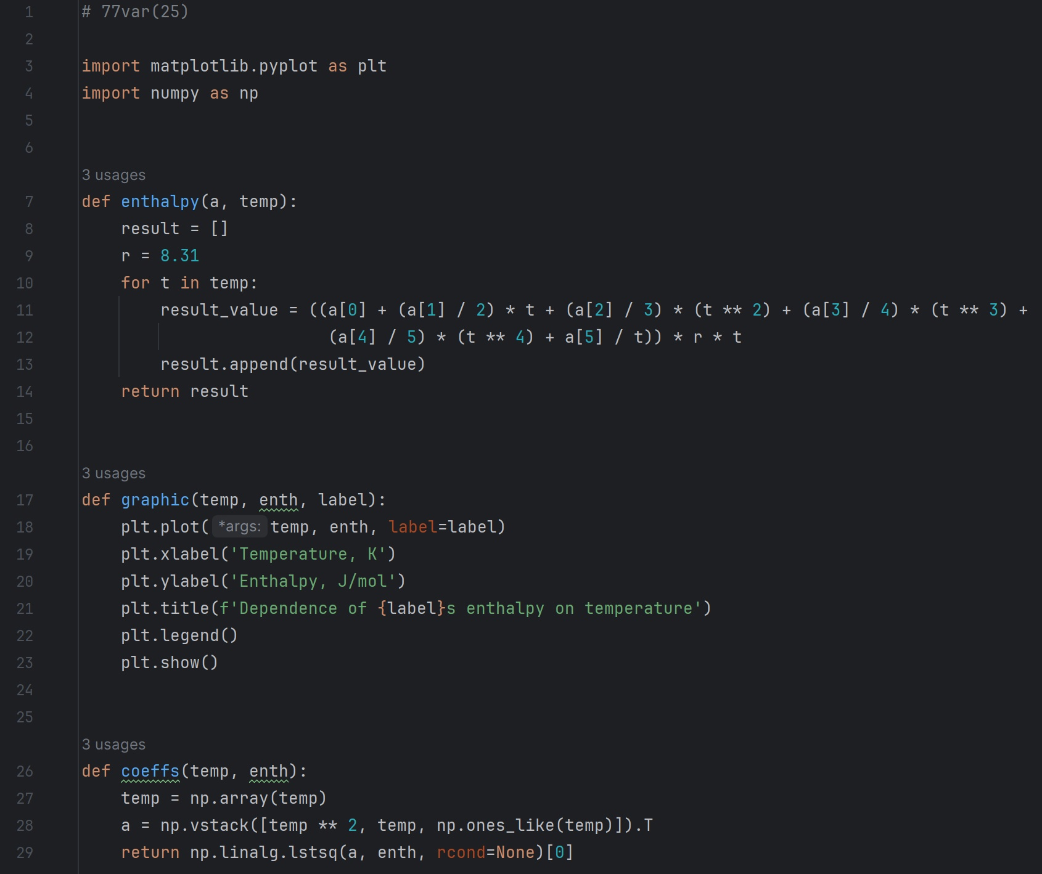

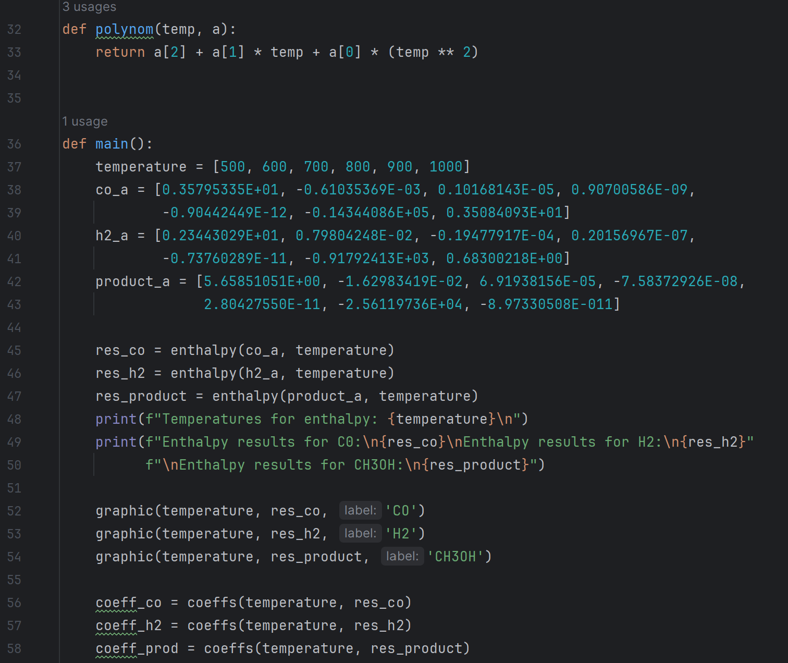

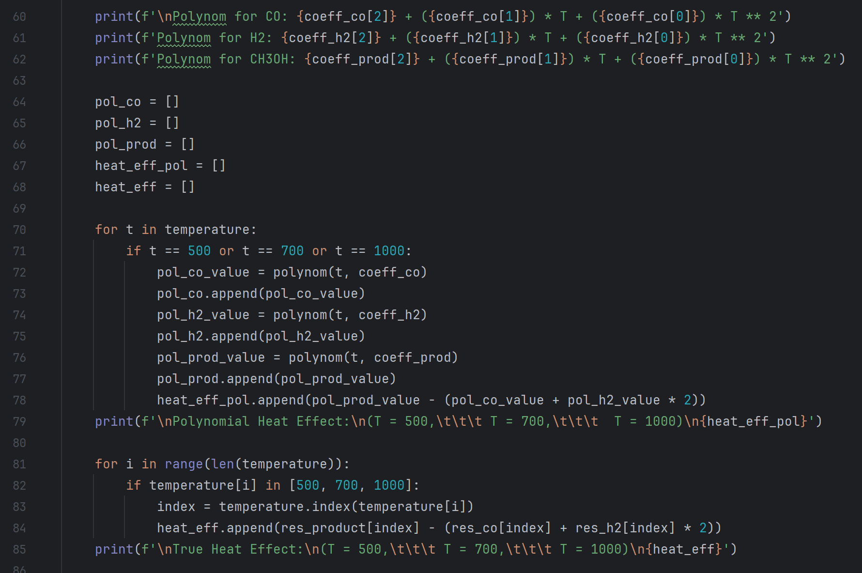

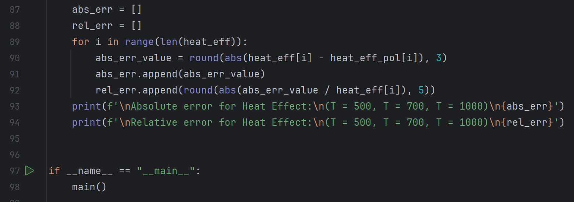

1. Для C3HCl2OH (T05/07C) при низкотемпературном диапазоне (200 - 1000 К) коэффициенты для полинома NASA-7 равны: = 3.15709608E+00, = 3.99226464E-02, = -4.67895625E-05, = 2.89518465E-08, = -7.27289255E-12, = -2.95193121E+03, = 1.46502483E+01.

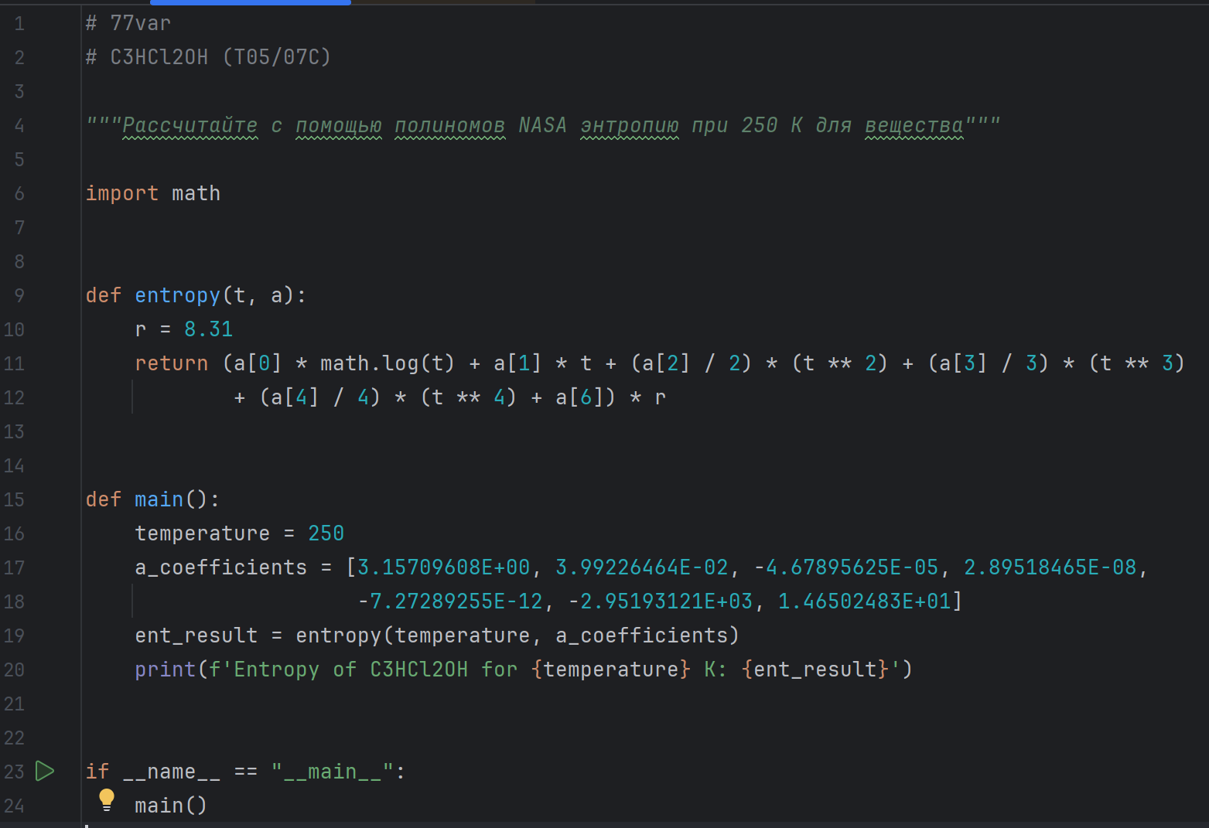

1. H2O - газ A (VA = 5 * 104  м3), O2 - газ B (VB = 6 * 104  м3).

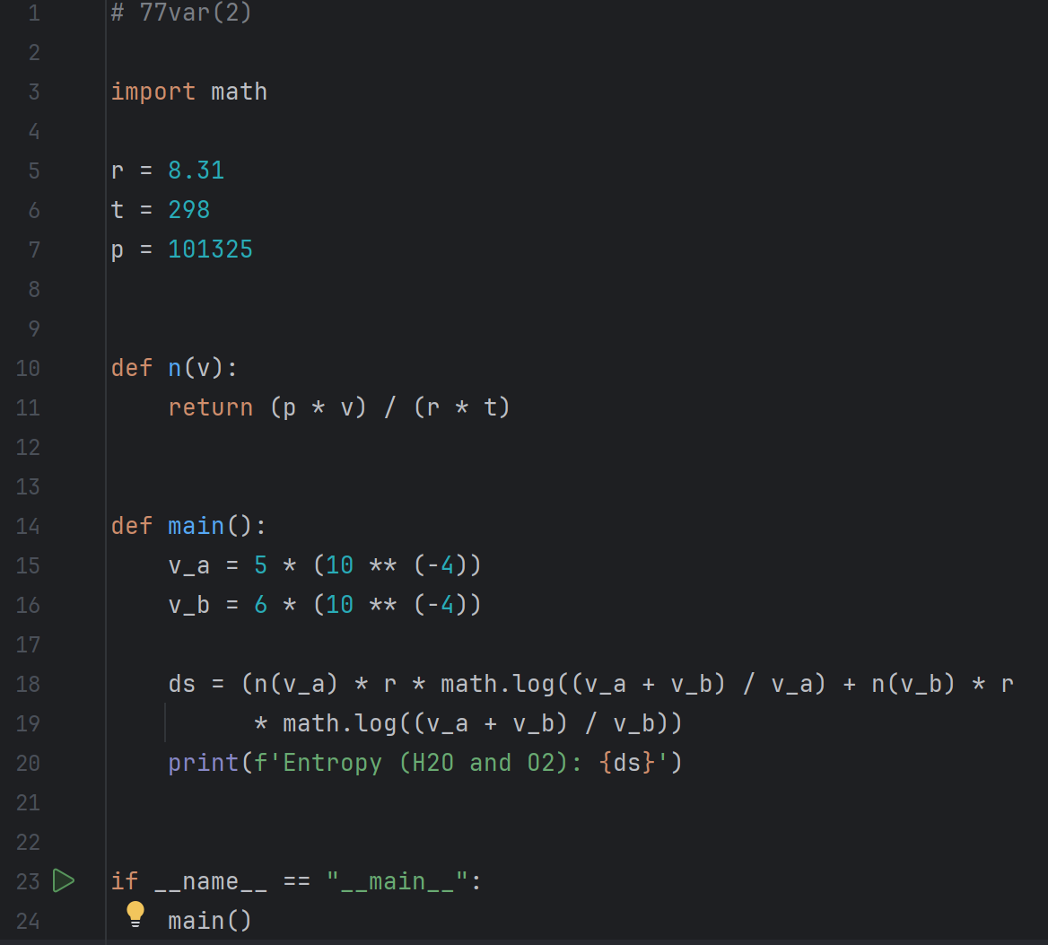

Результаты расчетов

**Задание № 1:**

В результате работы программы были получены графики зависимости энтальпии каждого газа от температуры:

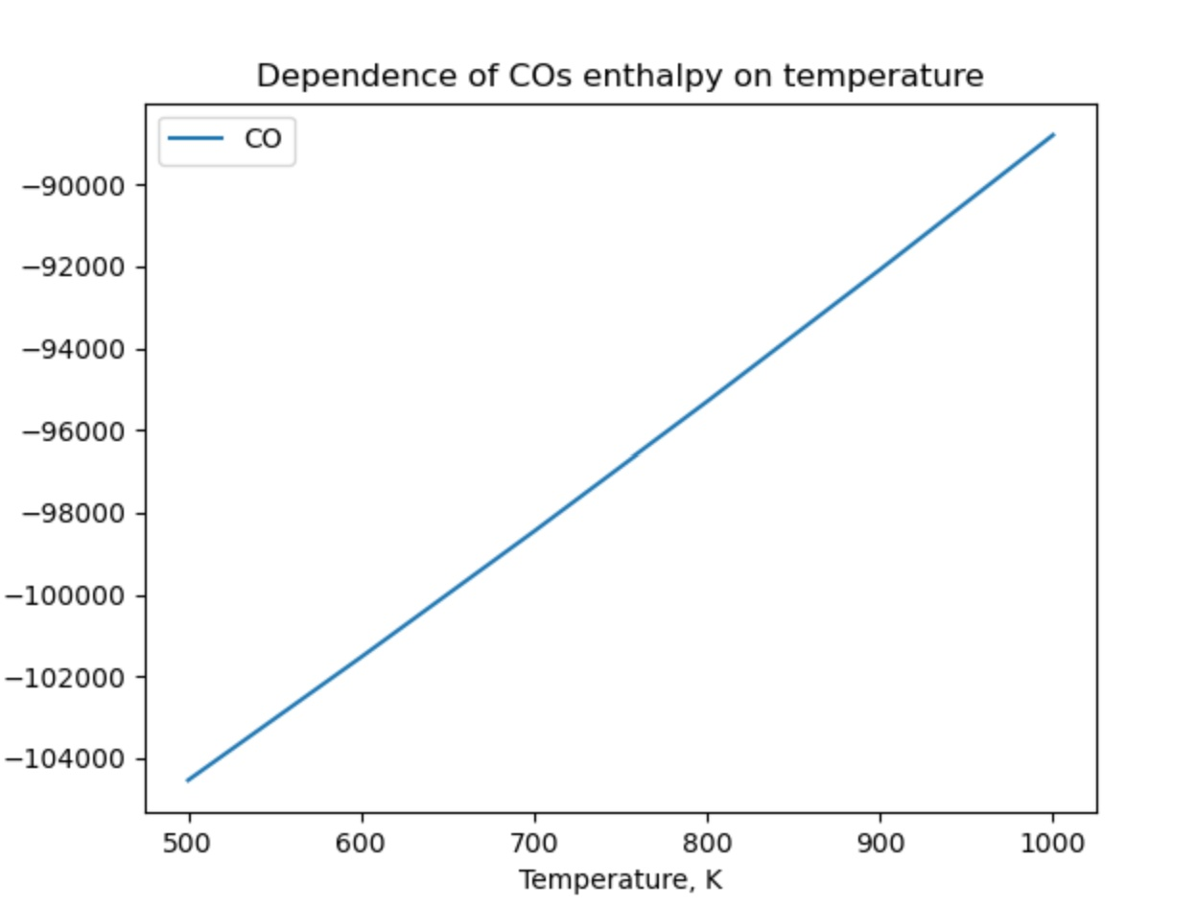

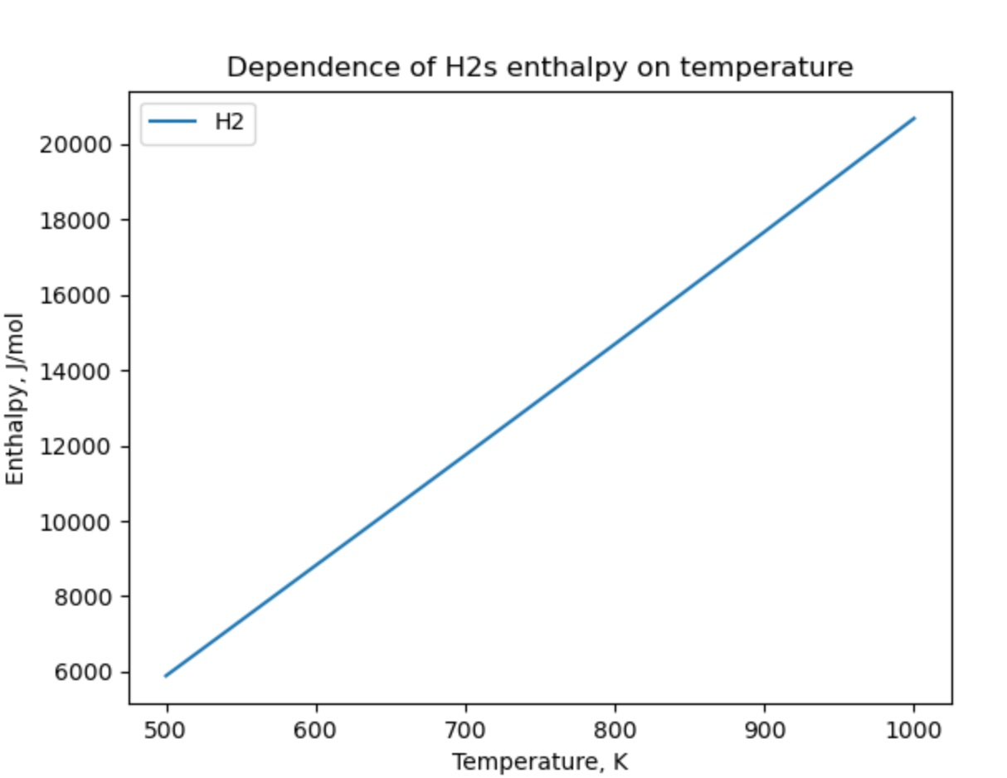

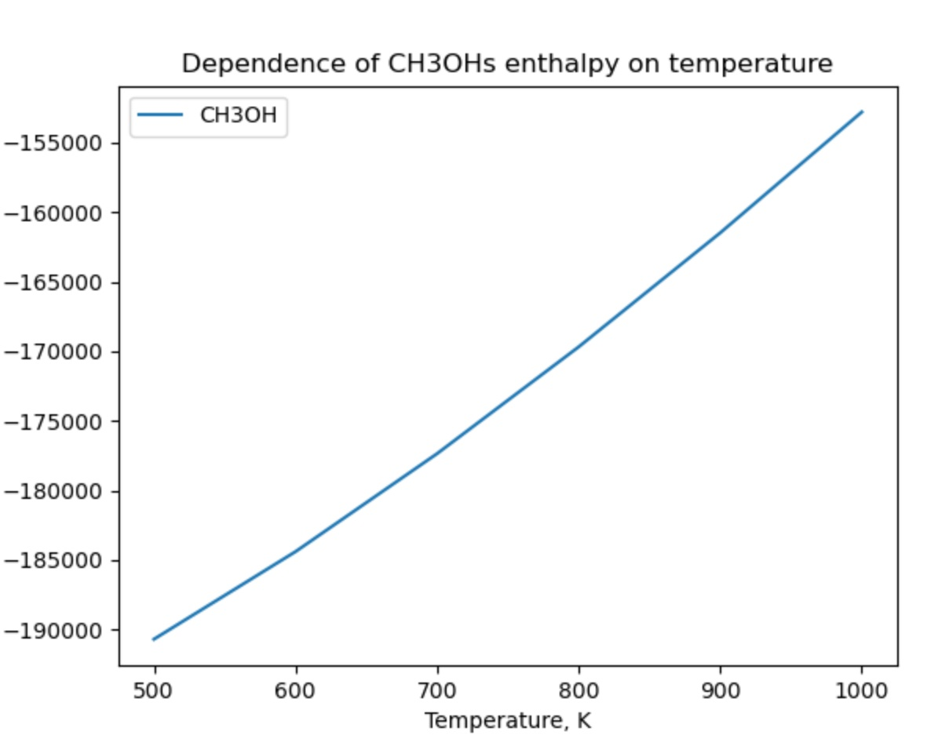

Также были получены квадратичные полиномиальные зависимости энтальпии от температуры для каждого газа:



Далее был вычислен тепловой эффект реакции (в расчете были задействованы квадратичные полиномиальные зависимости):

1. При T = 500 K: -97993.31644422756 Дж;
2. При T = 700 K: -102353.19903520065 Дж;
3. При T = 1000 K: -105319.65004050446 Дж.

Тепловой эффект реакции с использованием полиномов NASA-7 равен:

1. При T = 500 K: -97933.39132459128 Дж;
2. При T = 700 K: -102390.87412313517 Дж;
3. При T = 1000 K: -105369.57503952002 Дж.

Абсолютная ошибка расчета теплового эффекта реакции (с использованием полиномов NASA-7 принят за истинное значение, с использованием собственных полиномов - расчетное значение):

1. При T = 500 K: 59.925;
2. При T = 700 K: 37.675;
3. При T = 1000 K: 49.925.

Относительная ошибка расчета теплового эффекта реакции (с использованием полиномов NASA-7 принят за истинное значение, с использованием собственных полиномов - расчетное значение):

1. При T = 500 K: 0.00061;
2. При T = 700 K: 0.00037;
3. При T = 1000 K: 0.00047.

**Задание № 2:**

Энтропия C3HCl2OH (T05/07C) при 250 К равна 338.5844 .

**Задание №3:**

Изменение энтропии при смешивании H2O и O2 равно 0.2577 .